MEDYCYNA REGENERACYJNA
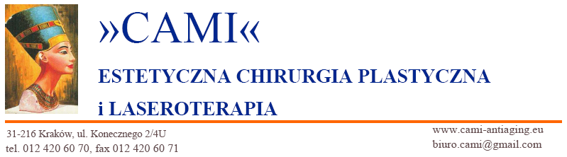

POWIEKI – STAN OBECNY WIEDZY
Oko jest narządem, który rejestruje obraz otaczającego świata, a następnie po przesłaniu go do mózgu pozwala człowiekowi na świadomą reakcję i poruszanie się w otoczeniu. Zaburzenia lub utrata wzroku jest zaburzeniem funkcji określanej potocznie kalectwem. Zabiegi w zakresie gałki ocznej wykonują okuliści. Zabiegi na powiekach, które związane są z procesem starzenia się lub po urazach czy chorobach wykonują specjaliści z zakresu chirurgii plastycznej. W ten zakres wchodzą zabiegi rekonstrukcyjne oraz naprawcze opadania, zwiotczenia powiek, przepukliny tłuszczu okołogałkowego czy zniekształcające i zaburzające funkcję blizny pourazowe i pooperacyjne. W ten zakres wchodzą tzw. „Z”-plastyki i wolne przeszczepy skóry. W ostatnich latach zwraca się coraz większą uwagę na regeneracyjne właściwości osocza bogatopłytkowego, które ma ok. 60 substancji regulujących i naprawczych.

